

歳末新年「火災特別警戒」実施中
STOP！ストーブ火災

これから寒い季節を迎え、ストーブ等の暖房器具を使用する機会が多く
なりますが、使用時には以下のことに注意し火災を予防しましょう。

＝ ストーブ火災を防ぐポイント ＝
・石油ストーブに給油するときは、必ず火を消す！
・ファンヒーターの吹き出し口にスプレー缶を置かない！
・ストーブの周りに洗濯物を干さない！

・外出時や就寝時は必ず消す！

皆さんご存じですか？
火を使わない電気ストーブも実は多くの火災が発生しています。
電気ストーブは、火を使わないため安全なイメージがありますが、ヒーター部分は高温になって
いるため、近くに燃えるものがあると火災になる恐れがあります。

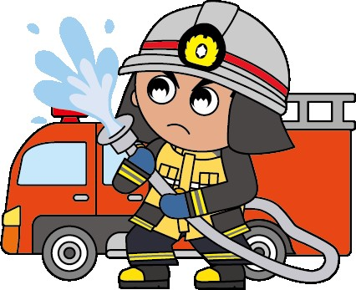
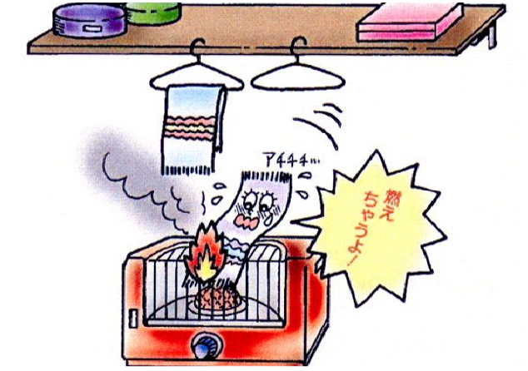

２０２５年度全国統一防火標語 「急ぐ日も 足止め火を止め 準備よし」

